ПРЕДВЫБОРНАЯ ПРОГРАММА КАНДИДАТА В ДЕПУТАТЫ ГОРОДОКСКОГО РАЙОННОГО СОВЕТА ДЕПУТАТОВ ПО СТУДЕНЧЕСКОМУ ИЗБИРАТЕЛЬНОМУ ОКРУГУ №1
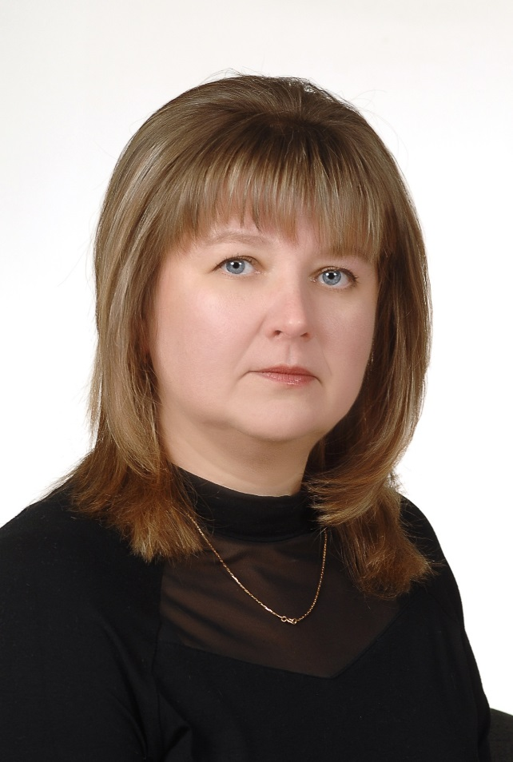 | ОРЛОВА  СВЕТЛАНА ЛЕОНИДОВНА  Родилась 22 июля 1977 в г.Городок Витебской области. Образование высшее. В 2002 году окончила Белорусский государственный аграрно-технический университет по специальности «Механизация сельского хозяйства», в 2019 году – ГУО «Республиканский институт повышения квалификации и переподготовки работников Министерства труда и социальной защиты Республики Беларусь» по специальности «Социальная работа».  Трудовую деятельность начала в 1997 году в ОАО «Городокский райагропромснаб» оператором ПЭВМ, продолжила в Городокском государственном аграрно-техническом колледже - методистом заочного отделения. В настоящее время работает в государственном учреждении «Территориальный центр социального обслуживания населения Городокского района» в должности заведующего отделением первичного приема, информации, анализа и прогнозирования.  Беспартийная.Проживает в городе Городке Витебской области.Замужем, воспитывает сына.
Уважаемые избиратели!
Благодарю за доверие, которое вы оказали, выдвинув мою кандидатуру в Городокский районный Совет депутатов.
Моё решение баллотироваться в депутаты Городокского районного Совета депутатов продиктовано желанием сделать жизнь в нашем регионе лучше для каждого его жителя. Моя депутатская деятельность будет направлена на решение следующих задач:
оперативное реагирование на проблемы и потребности населения;
развитие системы обратной связи с населением для оценки эффективности принимаемых мер и учёта мнения жителей района;
пожилым гражданам — внимание и заботу общества, а наименее социально защищённым — адресную помощь;
создание условия для здорового образа жизни граждан и физического совершенствования каждого человека;
сохранение доступности и качества социально-бытовых услуг, особенно ветеранам, пенсионерам, инвалидам, малообеспеченным гражданам, неполным и многодетным семьям.
Забота о человеке и помощь в решении его проблем – моя основная задача.

